,,Ружно паче”, Х.К. Андерсен

4. разред

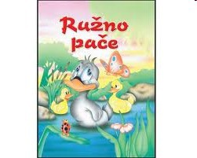
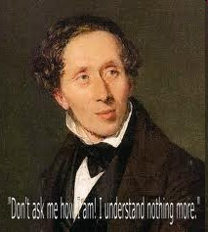
Писац, Ханс Кристијан Андерсен
(1805 –1875),

је дански књижевник,приповедач, песник, драмски писац, путописац, најпотпуније се остварио и постао познат у свету по својим бајкама намењеним деци. За разлику од сакупљача народних бајки, Андерсен је грађу из легенди, бајки, приповедака и митова користио само мотивски
дајући им своју оригиналну прераду. Најчитаније бајке су му:„Оловни војник“, „Царево ново одело“, „Мала сирена“, ,,Девојчица са шибицама», ,, Принцеза на зрну грашка”»...

• Отац му је био постолар, сањалица који је више волео уметност него занат, а мајка — неписмена праља. Школовао се нередовно. Андерсен је завршио гимназију и уписао се на универзитет. Затим је почео да пише романе, путописе, драме, аутобиографије и поезију.

• Могло би се рећи да је његова биографија садржана у бајци „Ружно паче“. Андерсен је рекао: „Ништа не смета што се неко родио у пачијем гнезду, само кад се излегао из лабуђег јајета.“

Непознате речи и изрази

*садевено-сакупљено и сложено

*пласт- сено и слама сакупљени на једну гомилу

*властелин-господар, газда, богаташ

*властелинско-нешто што припада властелину, богаташу

*додијати-досадити, нанети неком неугодност, претерати у досађивању

- Приче у којима уз стварне ликове постоје и нестварни зову се БАЈКЕ.

- БАЈКА је прича у којој је све могуће.

- БАЈКЕ су поучне (уче нас нечему).

- Ружно паче је бајка јер …
- Стварно у причи је …
- Нестварно у причи је …

Главни и споредни ликови

• У причама разликујемо главне и споредне ликове.

Главни ликови су они о којима се највише говори у причи.
Остали ликови се називају споредни ликови.

1.Главни лик у овој причи је:
2.Споредни ликови у овој причи су:

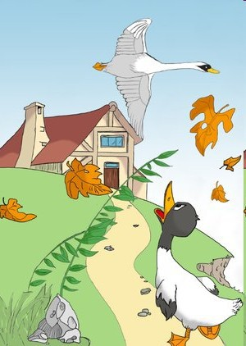
Одговори на питања

1.Ко је главни лик ове приче?

2. Наброј споредне ликове у причи и наведи једну њихову заједничку особину.

3. Када је паче први пут осетило радост?

4.Какав је био млади лабуд?
(прецртај нетачно): стидљив, несрећан, зао, пресрећан, најлепши, ружан, незграпан, тужан.

5. Наведите редослед дешавања у причи.

6. Како су се становници дворишта односили према ружном пачету?
Заокружи: кљуцали су га, задиркивали су га, хвалили су га, ругали су му се, дивили су му се, исмејавали су га, делили су с њим храну.

7. Како се паче због тога осећало?
Заокружи: тужно, срећно, беспомоћно, усамљено, друштвено.

8. Следеће особине придружи одговарајућим ликовима: одличан пливач, упоран , умишљен, извија леђа и преде, понизан , скроман, марљиво носи јаја, господар у кући , хвалисав, господарица у кући, покоран, прави се важан.
* Паче:
* Мачка:
* Кокошка
9. Какав је главни ЛИК Ове приче на почетку, а какав на крају приче?
Одабери речи и напиши их на одговарајуће место: беле боје, неугледан, црносив, прекрасан, ружан, драг, чупав, несрећан, дугог врата, тужан, достојанствен, срећан

*На почетку:

*На крају:

10. Шта сте научили из ове приче- какав треба бити?

Д а л и з н а ш ?

• Једна од најпрестижнијих награда за књижевност за децу у свету носи Андерсеново име.

• У граду Копенхагену у Данској, у једном парку стоји бели мермерни споменик који приказује човека који уз себе привија дете и као занесен држи подигнуту руку и приповеда му. То је споменик Андерсену, писцу најлепших бајки.

• Поред обале, на једној стени, налази се статуа Mале сирене, лика из једне његове бајке.

• Андерсен је рођен у сиромашној породици. Као дечак волео је да слуша старе народне приче. Много је читао и имао је своје луткарско позориште.

Поруке бајке

• Треба прихватити људе баш онакве какви су.

• Лепота света је у различитости.

• Лепа реч и лепо понашање су огледало добре душе, а тело је само костим који привремено носимо.

• Срећан је свако ко даје и прима велику количину љубави и ко од вољених буде схваћен и прихваћен.

